编号：0281-2021-2022
不符合项报告
企业名称： | 淄博海源电子科技有限公司 | 不符合报告编号： | 01
受审核部门: 生产部 （质检） 陪同人员:宁艳玲
不符合事实描述：
生产部 （质检） 提供的“测量设备台账”中测量设备的测量范围、精度等级等信息描述不正确 。

不符合审核准则条款号： GB/T 19022-2003标准6.3.1测量设备

不符合程度：主要不符合____；次要不符合__ √ ___；
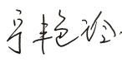
审核员(签名) 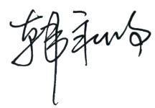 陪同人员(签名)
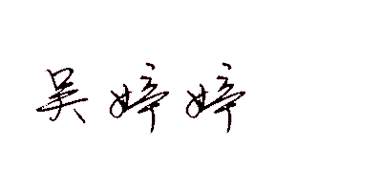
企业部门代表（签名）
日期:2022.4.19
纠正措施:1、组织专业技术人员对“测量设备台账”中测量设备的测量范围、精度等级等重要信息进行正确描述，满足标准要求。
2、组织对相关人员进行培训。

企业部门代表签名: 审核员签名:
纠正措施完成情况:
整改措施已落实。验证有效。

审核组代表签名: 日期:2022.4.19
可另附页

